民政局城市生活无着的流浪乞讨人员救助的
给付事项办理服务指南

一、实施机关
博湖县民政局
二、实施依据
《城市生活无着的流浪乞讨人员救助管理办法实施细则》（民政部第24号令）第三条。
三、受理条件
救助对象要同时具备四个条件，一是自身无力解决食宿；二是无亲友投靠；三是既不享受城市最低生活保障，又不享受农村“五保”供养；四是正在城市流浪乞讨度日的人员
四、办理材料
1. 材料名称；2. 户籍证明；3. 身份证。

五、办理流程图
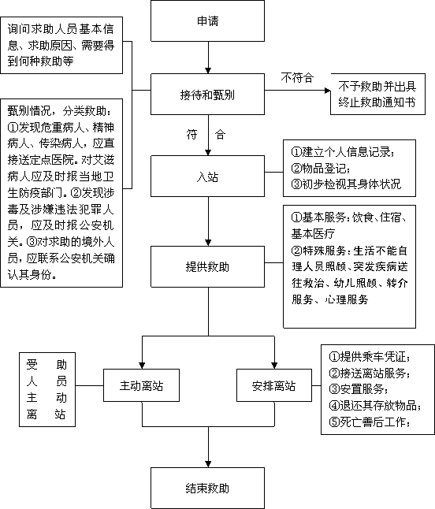

六、办理时限
资料齐全并符合所有条件者在1个工作日作出准予许可
七、收费标准
不收费
八、办理地址：博湖县民政局420室，联系电话0996-6621800
九、办理时间：星期一至星期五（法定节假日除外）
上午10：00-14：30 下午：16：00-20：30
十、常见问题：无

